Православные Таинства
Внутренняя жизнь Церкви таинственна. Она далеко не совпадает с Историей Церкви, показывающей нам только внешние факты бытия церкви, а в особенности столкновения ее с жизнью мира и со страстями мира. Внутренняя жизнь Церкви есть таинственное содействие Христа, как Главы, с Церковью, как Его телом, в Духе Святом посредством "всяких взаимно скрепляющих связей." "Тайна сия велика; я говорю по отношению к Христу и к Церкви," - поучает Апостол (Ефес. 5:32).
Поэтому, когда Апостолы называют себя "домостроителями тайн Божиих," говоря: "Каждый должен разуметь нас, как служителей Христовых и домостроителей тайн Божиих" (1 Кор. 4:1 - ikonomos mystirion Theu), - то они имеют в виду разные виды своего служения и строительства, как-то: а) призывную проповедь, б) крещение уверовавших, в) низведение Духа Святого через рукоположение, г) укрепление единения верующих с Христом через таинство Евхаристии, д) дальнейшее укрепление сердец верующих в тайны Царствия Божия, углубление более совершенных из них в "премудрость Божию тайную, сокровенную" (1 Кор. 2: 6-7). Таким образом, деятельность Апостолов была полна элементов таинственных - mystirion. Но среди них центральное или завершительное место имели священнодействия.
Вполне естественно поэтому, что в жизни Церкви ряд особенных, наиболее важных моментов благодатного строительства, ряд священнодействий постепенно получил преимущественное наименование "таинств." Св. Игнатий Богоносец, непосредственный ученик апостолов, пишет о диаконах, что они также есть "служители тайн Иисуса Христа." Этими словами св. Игнатия опровергается утверждение протестантских историков, что якобы в древней Церкви понятие "тайн, " "таинств, " никогда не прилагалось к церковным священнодействиям.
Священнодействия, называемые "таинствами, " есть как бы высоты в длинной цепи холмов остальных богослужебных чинов и молитвословий. В таинствах молитвы соединены с благословениями в той или иной форме с особыми действиями. Слова благословения, сопровождаемые священными внешними действиями, есть как бы духовные сосуды, которыми черпается и подается членам Церкви, нелицемерно верующим, благодать Святого Духа.
Таким образом, таинство есть видимое священное действие, которое при помощи известного обряда сообщает верующему невидимую, но действенную благодать Божию. Название "таинств" утвердилось в Церкви за семью чинопоследованиями: крещение, миропомазание, причащение-Евхаристия, покаяние, священство, брак и елеосвящение. "Пространный Христианский Катехизис" так определяет сущность каждого таинства:
"В крещении человек таинственно рождается в духовную жизнь; в миропомазании получает благодать возвращающую и укрепляющую; в причащении питается духовно; в покаянии врачуется от духовных болезней (от грехов); в священстве получает благодать духовно возрождать и воспитывать других посредством учения, молитвы и таинств; в браке получает благодать, освящающую супружество, естественное рождение и воспитание детей; в елеосвящении врачуется от болезней телесных посредством исцеления от духовных."
Для жизни самой Церкви, как целого, как тела Христова и как "двора овчего Христова, " особенно важны и на главном месте стоят: во-первых, таинство Тела и Крови Христовых, или Евхаристии, потом - таинство посвящения избранных лиц для служения Церкви на иерархических ступенях, или хиротония, дающая необходимую структуру Церкви, и таинство крещения, пополняющего состав Церкви.
Но и остальные таинства, предназначенные для получения благодати отдельными верующими, необходимы для полноты жизни и святости самой Церкви.
Таинство Крещения

Установление таинства крещения
Установление этого благодатного таинства произошло после воскресения Христова. Явившись Своим ученикам, Господь сказал им, что Он принял от Отца всякую власть на небе и на земле, и продолжал: Идите, научите все народы, крестя их во имя Отца и Сына и Святого Духа, уча их соблюдать все, что Я повелел вам; и се, Я с вами во все дни до скончания века (Матф. 28:19-20), - и к этому прибавил: Кто булет веровать и креститься, спасен будет; а кто не будет веровать, осужден будет (Марк. 16:16).
В день сошествия Святого Духа на апостолов, когда после речи ап. Петра слушатели спрашивали: что же им делать? Ап. Петр сказал им: покайтесь, и да крестится каждый из вас во имя Иисуса Христа для прощения грехов, - и получите дар Святого Духа (Деян. 2:37-38). Там же, в книге Деяний, записаны отдельные случаи крещения, совершенного апостолами. Так, ап. Петр крестил Корнилия (гл.10), ап. Павел - Лидию и домашних ее (гл. 16), стража темничного с домом его.
Необходимость крещения
Так как в крещении человек получает, вместо прежнего ветхого бытия, новое бытие и жизнь, становится чадом Божиим, членом тела Христова или Церкви и наследником вечной жизни, то отсюда ясно, что крещение необходимо для всех, в том числе и для младенцев, чтобы возрастая телом и духом, возрастали они во Христе. В апостольских писаниях неоднократно упоминается о крещении целых семейств (дом Лидии, дом темничного стража, дом Стефанов, 1 Кор. 1:16) и нигде не упоминается об исключении отсюда младенцев. Отцы Церкви, в своих поучениях верующим, настаивают на крещении детей. Св. Григорий Богослов, обращаясь к матерям христианкам, говорит: "у тебя есть младенец? Не давай времени усилиться повреждению; пусть будет освящен в младенчестве и от юности посвящен Духу. Ты боишься печати по немощи естества, как малодушная и маловерная мать? Но Анна и до рождения обещала Самуила Богу, и по рождении вскоре посвятила и воспитала для священной ризы, не боясь человеческой немощи, но веруя в Бога."
Однако необходимо при этом, чтобы лица, приносящие младенцев к крещению, сознавали всю свою ответственность за воспитание крещенного младенца в вере и добродетели христианских. Наставление об этом читаем, напр., в сочинении "О церковной иерархии," известном под именем св. Дионисия Ареопагита, всегда высоко почитавшемся Церковью: "Божественным нашим наставникам угодно было допускать к крещению и младенцев, под тем священным условием, чтобы родители дитяти поручали его кому-нибудь из верующих, который бы их хорошо наставил в божественных предметах, и потом заботился о дитяти, как отец, указанный свыше, и как страж его вечного спасения. Этого то человека, когда он дает обещание руководить отрока к благочестивой жизни, заставляет иерарх произносить отречения и священное исповедание."
Крещение - дверь для получения других благодатных даров
Как видим из приведенных выше указаний свв. Апостолов, а равно из всего учения Церкви, - крещение не есть только символ очищения и омовения от скверны души, но есть само по себе начало и источник божественных даров, очищающий и уничтожающий собой все скверны греховные и сообщающий новую жизнь. Прощены все грехи, первородный и личные; открыт путь для новой жизни; открыта возможность получения Божиих даров. Дальнейший духовный рост опирается на произволение человека. Но так как искушающее начало способно находить себе сочувствие в природе человека, имеющей со дня первого грехопадения склонность ко греху, то поэтому нравственное усовершенствование не обходится без борьбы; помощь в этой внутренней борьбе человек получает во всей благодатной жизни Церкви. Св. Церковь дальнейшую благодатную помощь крещенному открывает в таинстве миропомазания.

Таинство Миропомазания

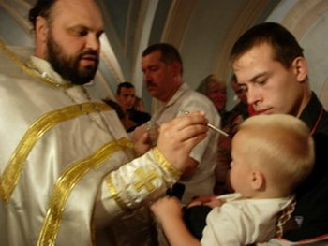
Таинство миропомазания совершается обычно непосредственно после таинства крещения, составляя с ним один богослужебный чин. Совершитель таинства, священнослужитель "помазует крестившегося миром, творя образ креста на челе, очах, ноздрях, ушах, рте, груди, руках и ногах" (Требник) с произнесением при знаменовании каждой части тела слов: Печать дара Духа Святого.
Совершается это таинство также над лицами, присоединившимися к Церкви из еретических обществ, как один из способов их присоединения. Совершительные слова таинства Печать дара Духа Святого указывают на значение его и действия его. Оно является а) завершительным актом присоединения к Церкви, утверждением, или печатью присоединения, б) печатью благодатных сил, даруемых в нем для укрепления и возрастания в жизни духовной.
Св. Киприан пишет: "Крещенные в Церкви запечатлеваются Господней печатью по примеру того, как некогда крещенные самаряне приняли от апостолов Петра и Иоанна, через руковозложение и молитву Духа Святого (Деян. 8:14-17)... Чего у них недоставало, то совершили Петр и Иоанн... Так бывает и у нас... совершенствуются Господней печатью."
И у других отцов Церкви миропомазание называется "печатью" (Климент Алекс. и Кирилл Иерус.), "печатью духовною" (Амвросий Мед.), "печатью жизни вечной" (Лев Вел.), "утверждением" (постановл. Апост.), "совершением" или завершением (Климент Алекс., Амвросий). Св. Ефрем Сирин пишет: "Печатью Святого Духа запечатлены все члены твои."
Таинство Евхаристии
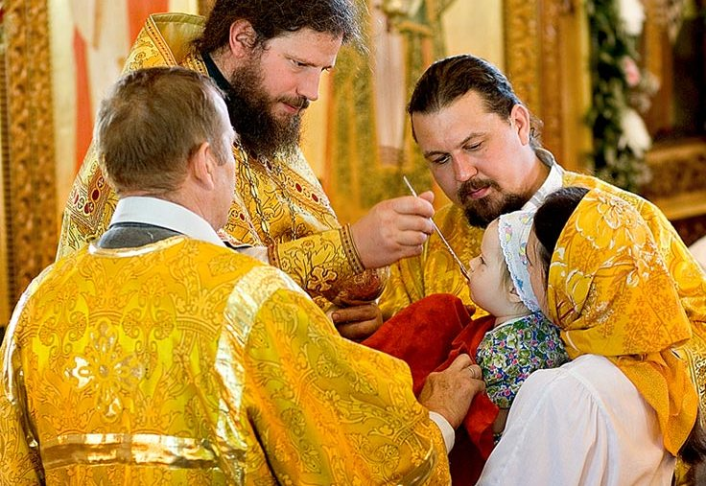
Евхаристия (буквально "благодарение") есть таинство, в котором хлеб и вино предложения прелагаются Духом Святым в истинное Тело и истинную Кровь Господа Иисуса Христа, а затем верующие приобщаются их для теснейшего соединения со Христом и жизни вечной.
Это таинство состоит, таким образом, из двух отдельных моментов: 1) преложения или пресуществления хлеба и вина в Тело и Кровь Господню и 2) причащения этих святых Даров. Оно имеет название Евхаристия; Вечеря Господня; Трапеза Господня; Таинство Тела и Крови Христовых. Тело и Кровь Христовы в этом таинстве называются Хлебом небесным и Чашей жизни, или Чашей спасения; святыми Тайнами; бескровной Жертвой. Евхаристия есть величайшее христианское таинство.
Установление таинства
Тогда как предуказание Спасителя на будущее установление таинства Евхаристии дано в евангелии от Иоанна, - само установление таинства излагается у трех евангелистов Матфея, Марка и Луки, а затем повторено ап. Павлом.
В евангелии Матфея в 26-й главе сказано: И когда они ели, Иисус взял хлеб и благословив преломил и, раздавая ученикам, сказал: примите, ядите: сие есть Тело Мое. И взяв чашу и благодарив, подал им и сказал: пейте от нее все; ибо это есть Кровь Моя нового завета, за многих иливаемая во оставление грехов (26-28).
То же в евангелии Марка в 14 главе.
В евангелии Луки в 22 главе: И взяв хлеб и благодарив, преломил и подал им, говоря: сие есть Тело Мое, которое за вас предается; сие творите в Мое воспоминание. Также и чашу после вечери, говоря: сия чаша есть новый завет в Моей Крови, которая за вас проливается (19-20).
В 1-м послании ап. Павла к Коринфянам в 11-ой главе читаем то же что и у св. Луки, только с предварительными словами: Я от Самого Господа принял то, что и вам передал, что Господь Иисус в ту ночь, в которую предан был, взял хлеб и возблагодарив преломил и сказал: "приимите..."
Слова Спасителя на Тайной Вечери: Сие есть Тело Мое, еже за вас ломимое, сия есть Кровь Моя нового завета, еже за многие изливаемая во оставление грехов, - совершенно ясны и определенны и не допускают иного толкования, кроме прямого, именно, что ученикам преподано истинное Тело и истинная Кровь Христовы; и это совершенно согласно с данным в 6-й главе евангелия Иоанна обетованием Спасителя о Его Теле и Крови.
Приобщив учеников, Господь заповедал: сие творите в Мое воспоминание. Эта жертва должна совершаться доколе Он придет (1 Кор. 11:26), как наставляет ап. Павел, т.е. до второго пришествия Господня. Это следует и из слов Спасителя: аще не снесте Плоти Сына Человеческого, ни пиете Крови Его, живота не имате в себе. И действительно, Евхаристия принята Церковью от первых дней как величайшее таинство. Установление ее сохраняется с величайшим тщанием и благоговением, и она совершается и будет совершаться до скончания мира.
О необходимости причащения святых Таин
Причащаться Тела и Крови Господних есть существенная, необходимая, спасительная и утешительная обязанность каждого христианина. Это видно из слов Спасителя, которые Он изрек при обетовании таинства Евхаристии: Истинно, истинно говорю вам: если не будете есть Плоти Сына Человеческого и пить Крови Его, то не будете иметь в себе жизни (Иоан. 6:53-54).
Недостойное же вкушение Тела и Крови Христовых принесет тем большее осуждение: Кто ест и пьет недостойно, тот ест и пьет осуждение себе, не рассуждая о Теле Господнем
(1 Кор.11:29).
Таинство Исповеди
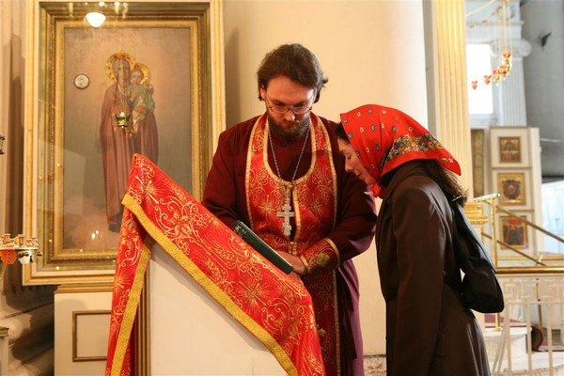
Таинство покаяния ( исповеди) есть благодатное священнодействие, в коем, после принесения верующим раскаяния в грехах, дается отпущение грехов милостью Божией через посредство пастыря Церкви, согласно обетованию Спасителя.
В таинстве покаяния врачуются духовные болезни человека, снимается нечистота души, и христианин, получив разрешение грехов, снова становится невинным и освященным, каким он вышел из вод крещения. Поэтому таинство покаяния называется "духовной врачебницей." Грехи, влекущие человека вниз, притупляющие его ум, сердце и совесть, ослепляющие его духовный взор и ослабляющие его христианскую волю - уничтожаются; и восстанавливается вновь его живая связь с Церковью и с Господом Богом. Облегченный от бремени грехов человек вновь оживает духовно и становится способным укрепляться и совершенствоваться в добром христианском пути.
Таинство покаяния состоит из двух основных действий: 1) исповедание перед пастырем Церкви своих грехов человеком приходящим к таинству и 2) молитвенного прощения и разрешения их, произносимого священнослужителем.
Исповедание - т.е. произнесение вслух - есть выражение внутреннего покаяния, его результат, показатель. Что же такое покаяние? Покаяние есть не только сознание своей греховности или простое признание себя недостойным; даже не только сокрушение и сожаление о допущенных падениях и слабостях, и не только раскаяние (хотя все эти моменты должны входить в покаяние), - но оно есть еще и воля к исправлению, желание и твердое намерение, решимость бороться с дурными склонностями.

